Prerequ isites

* ความเร็วที่อ่านได้จากระบบจริง และเวลาที่เก็บในรูปของ array ขนาด Nx1 โดยที่ N คือ จำนวน timestep

* ค่า R และ L ของ motor

ขั้นตอนการใช้งาน Parameter Estimator

1. ใส่ค่า RและL จากการทดลองส่วนตัวแปรที่เหลือสามารถใส่ค่าอะไรลงไปก็ได้ใน motor_params.mจากนั้นกดรันไฟล์ ใน workspace ควรมี variables ดังนี้

1. A screenshot of a computer

   Description automatically generatedเปิดไฟล์ parameter_estimation.slx -> Apps -> Parameter Estimation
2. กด New Experiment

1. ใส่ Time และ Data

1. เลือก parameters ที่ต้องการ optimize แล้วกด OK

1. ตั้ง minimum ของทุกตัวให้เป็น 0 และ Initial Value ต้องไม่เท่ากับ 0 จากนั้นกด Plot & Simulate

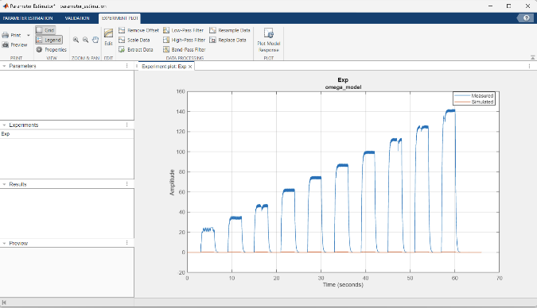

กราฟสีฟ้าจะเป็นค่าที่เราวัดได้จริงจาก motor (real_output) และสีส้มเป็นค่าที่ได้จากสมการ ODE ของ motorที่มี parameterที่เราใส่ไว้ในไฟล์ motor_params

1. จากนั้นกด Estimate (หลังจากโปรแกรมเริ่มทำงานจะใช้เวลาซักพักขึ้นแค่ละครั้งอาจใช้เวลาไม่เท่ากัน)

ค่าของตัวแปรที่ถูก optimize แล้วจะถูกเปลี่ยนใน workspace อัตโนมัติ

1. สามารถ validate ค่าทีได้ด้วย uncomment บล็อก Validate ใน LAB1_interface

1. ค่าที่ได้จาก model(สีส้ม) ควรจะใกล้เคียงกับค่าจริง(สีเขียว)จาก motor

